|  |  |
| --- | --- |
| ***PROTOCOLO DE ACTUACIÓN*** | |
| **Datos del establecimiento** | |
| Razón Social: | |
| Dirección: | |
| Localidad: | |
| Provincia: SANTA FE | |
| C.P.: | CUIT: |
| Cantidad de trabajadores: | |
| Horarios/turnos habituales de trabajo: | |

**1- INTRODUCCIÓN** **3**

**2- OBJETIVO** **3**

**3-** **ALCANCE 3**

**4-** **MARCO LEGAL 4**

**5-** **CONSIDERACIONES GENERALES 4**

**6- RESPONSABILIDADES** **4**

**7- CONTROL DE ACCESO PERSONAS AL ESTABLECIMIENTO 5**

**8-** **VIAS DE TRANSMISIÓN DEL VIRUS 5**

**9- REDUCCIÓN DEL RIESGO 6**

**10- MEDIDAS GENERALES DE PREVENCIÓN 7**

**11- MEDIDAS ESPECIFICAS DE PREVENCIÓN 8**

**12- PLAN DE CONTINGENCIA 9**

**13- TRASLADO DEL PERSONAL 11**

**14- COLOCACIÓN YRETIRO DE PROTECTORES RESPIRATORIOS**  **14**

**15- RECOMENDACIONES GENERALES PARA EL USO DE GUANTES 15**

**16- HIGIENE Y LAVADO DE MANOS 15**

**17- ANEXOS 17**

RECOMENDACIONES REPARTIDORES

RECOMENDACIONES PERSONAL DE COCINA

RECOMENDACIONES RECEPCION CLIENTES

RECOMENDACIONES MESEROS Y ENCARGADO DE SALON

RECOMENDACIONES GENERALES DE LIMPIEZA

LIMPIEZA Y DESINFECCIÓN INTERNA DE VEHICULOS

1. **INTRODUCCIÓN:**

Coronavirus SARS-CoV-2 (COVID-19)

En el contexto de la emergencia sanitaria ante la propagación del virus denominado SARS-CoV-2, la cual provoca la enfermedad de COVID-19 y la potencial infección de la población, se aplicará el siguiente plan de preparación y respuesta en la Empresa con el fin de evitar/minimizar la transmisión de la enfermedad entre los trabajadores.

El mismo será actualizado toda vez que se considere necesario. El coronavirus COVID19 es un virus nuevo, desconocido anteriormente en la patología humana. La infección con SARS-CoV-2, el virus que causa el COVID-19, puede causar afecciones que varían de moderadas a severas y, en algunos casos, pueden ser fatales.

SINTOMAS:

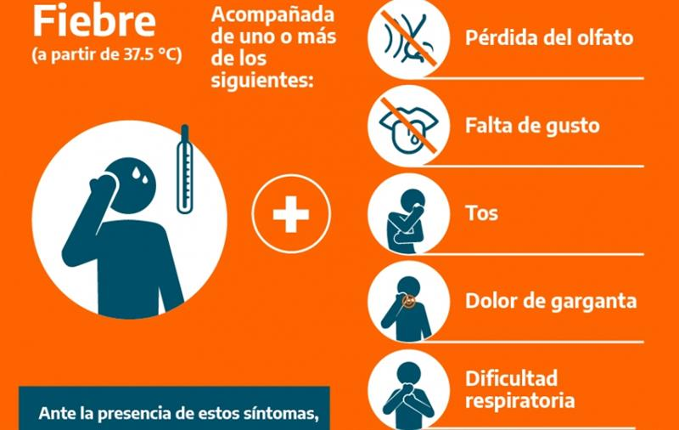

1. **OBJETIVO:**

* Detectar previo al ingreso al Establecimiento, aquellas personas con posibles síntomas de infección.
* Brindar medidas de Prevención / Acción ante sospecha de infección por COVID-19.

1. **ALCANCE:**

* Trabajadores de la empresa………………….
* Proveedores, visitas, clientes y/o cualquier persona que de asistir al establecimiento.

1. **MARCO LEGAL:**

* Las Leyes Nº 20.744, N° 19.587, N° 24.557, N° 27.541, Nº 10468, los Decretos Reglamentarios Nº 351/79, 911/96, 617/97 y 311/03, los Decretos de Necesidad y Urgencia Nº 260/2020, N° 297/2020 y 325/2020, las Resoluciones de la Superintendencia de Riesgos del Trabajo (S.R.T.) N° 21/2020 y 29/2020 y las Disposiciones Nº 01/2020, 03/2020, 05/2020 y 06/2020.

1. **CONDICIONES GENERALES**

Independientemente de las recomendaciones vertidas en este documento se deberán atender las indicaciones específicas brindadas por los Ministerios de Salud; Trabajo, Empleo y Seguridad Social; Agricultura, Ganadería y Pesca; Transporte; y otros organismos del Estado Nacional o Provincial en relación específica con la actividad desarrollada.

Para determinar un procedimiento seguro de trabajo sobre una tarea o acción expuesta a un agente de riesgo, primero debemos analizar el agente causante y el alcance del mismo.

El COVID-19 se contagia por vía aérea en contacto con los ojos, la boca y la nariz. Cuando un individuo portador del virus tose, estornuda o exhala segrega en pequeñas gotas el agente patógeno mencionado.

Dicho agente no permanece suspendido en aire, pero sí puede vivir por algunos periodos de tiempo fuera del cuerpo huésped, depositado en cualquier tipo de superficies.

Los servicios de Higiene y Seguridad en Trabajo, y de Medicina Laboral deberán evaluar las condiciones en cada caso y recomendar las medidas específicas que correspondan implementar en cada caso.

1. **RESPONSABILIDADES**

La Dirección de la empresa será la Responsable de brindar todos los medios y recursos necesarios, pudiendo asignar roles y responsabilidades a su personal a fin de garantizar el cumplimiento del presente documento y las siguientes acciones:

- Realizar y documentar controles sobre el estado, stock y reposición de EPP y kit de desinfección e higienización diariamente.

- De corresponder, informar al representante de los trabajadores y/o al Comité Mixto de su empresa.

- Capacitar a los trabajadores en los nuevos procedimientos, en el uso y descarte de los EPP, protocolos de higiene personal y colectiva.

- Garantizar provisión de ropa, EPP, kit de higienización y desinfección de acuerdo a la demanda laboral.

- Revisar y evaluar la eficacia del presente protocolo a fin de incorporar las mejoras administrativas y/o de ingeniería que considere oportuna.

1. **CONTROL ACCESO PERSONAS AL ESTABLECIMIENTO**

• Comprobación de ausencia de sintomatología en los clientes y personal (no tos, no problemas respiratorios, no fiebre). En lo posible controlar la temperatura previo a la entrada en el local comercial y debe ser menor de 37.5ºC. En caso de presentar síntomas abstenerse de concurrencia al trabajo, informar a la empresa a la brevedad y aislarse en su domicilio durante dos semanas o hasta su completa curación.

• Nuevas incorporaciones: a) Comprobar la procedencia de trabajadores/as, y en caso de origen dudoso por haber tenido contacto con alguna persona afectada por la enfermedad limitar o suspender temporalmente el ingreso, b) comprobar personas de especial sensibilidad con incidencia en coronavirus y establecer las medidas de prevención y control para garantizar su salud.

• Control de acceso de personal externo. Se aplicarán los mismos controles que al propio respecto al acceso y se limitará al estricto e imprescindible para mantenimiento de la actividad. Los movimientos dentro del local del personal externo deberán estar limitados sólo a las áreas donde se requiera su presencia.

1. **VIAS DE TRANSMISION DEL VIRUS**

El virus se contagia por vía aérea (propagación por estornudo o tos) o ingresando por las mucosas (contacto con los ojos, la boca y la nariz).

A la fecha no hay medicamentos 100% efectivos ni vacunas, sino tratamientos paliativos de sus síntomas, por lo cual se debe ser responsable en la aplicación de las medidas de prevención.

1. **De persona a persona**: se transmite por el contacto cercano entre ellas (menos de 1 metro de distancia) vía respiratoria a través de las gotas respiratorias de más de 5 micras, cuando una persona infectada habla, tose y/o estornuda. Estas gotas pueden llegar a la boca o la nariz de las personas que se encuentren cerca y eventualmente llegar al tracto respiratorio inferior.
2. **Por contacto con superficies u objetos contaminados**: el contagio se produce al tocar una superficie u objeto que tenga el virus y llevarse posteriormente las manos a la boca, nariz o los ojos. Esta vía no es considerada como la principal responsable de propagación del virus.

Es fundamental el lavado frecuente de manos con agua y jabón, o en su defecto uso de soluciones inactivantes del virus, como el alcohol al 70%. Asimismo, se debe evitar el contacto de las manos con el rostro en tanto que podría facilitar el ingreso del virus al organismo por las vías mencionadas (boca-nariz-ojos), lo cual se consigue con el uso obligatorio de protecciones buco-nasales (barbijos). También, y en el ambiente laboral, el uso opcional de guantes descartables.

Se recomienda:

* No dar la mano
* No besar
* No compartir vajilla (cubiertos, platos, tasas, vasos, Mate, Útiles de escritorio, Computadoras, etc.

El periodo de incubación puede variar entre 1 y 14 días. Por ello, las mejores medidas de protección es el aislamiento de personas contagiadas y portadoras del virus y la higiene personal.

1. **REDUCCIÓN DEL RIESGO**

* Lavarse las manos regularmente con agua y jabón o con desinfectante de manos a base de alcohol.
* Cubrir la nariz y la boca al toser y estornudar con un pañuelo de papel desechable o con la parte interna del codo.
* Evitar el contacto directo (2 metros) con cualquier persona con síntomas de resfriado o gripe (influenza).

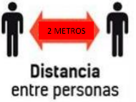

1. **MEDIDAS GENERALES DE PREVENCIÓN**

* Lavarse las manos con abundante agua y jabón periódicamente
* Limpiar las superficies regularmente.
* Si tose o estornuda, cúbrase con el pliegue del codo.
* Evite tocarse los ojos, la nariz y la boca.
* Guarde distancia, mínimo 2 metros.
* Implementación de licencias especiales o teletrabajo (trabajo remoto), a todas las mayores de 60 años, embarazadas y personal con afecciones crónicas conforme la resolución 207/2020, prorrogada por la resolución 296/2020.
* Se recomienda, momentáneamente, el uso de descartables al ingerir agua o infusiones. No se deben compartir vasos, platos ni cubiertos, cada operario se lleve su vaso, cubiertos, mate o infusión.
* El ingreso al sector de baños debe realizarse de a una persona por vez y realizar la higiene de manos correspondiente al salir del mismo.
* Al final de cada turno de trabajo, se debe rociar el sector y/o herramienta utilizada con un aspersor con material desinfectante provisto por la empresa. Desinfección de espacios comunes se debe rociar con solución agua con lavandina.
* Se contará con alcohol en gel en diferentes sectores de trabajo y comedores, así como jabón en los sanitarios.
* Se proveerá a todo el personal el agua necesaria para poder llevar a cabo las medidas de desinfección.
* Mantener en lo posible las ventanas abiertas para lograr una adecuada ventilación.
* No permitir la circulación de personas ajenas a la empresa, si no tienen autorización.
* Para el personal, distanciar horarios de ingreso, egreso, almuerzo, cena o descanso para evitar acumulación de gente
* Restringir el paso de personas a la mínima cantidad posible. No debe haber más de una persona cada 4 metros cuadrados de superficie, para que puedan distanciarse entre sí.
* Señalizar los sectores de atención de personas e impedir que ellos salgan del sector delimitado o se acerquen entre sí.

1. **MEDIDAS ESPECÍFICAS DE PREVENCIÓN**

* Al movilizarse hacia la organización, su domicilio o a lo de algún cliente en particular, el personal debe contar con autorización de circulación que acredite su relación con la empresa, junto con DNI y recibo de sueldo.
* Establecer horarios especiales de atención exclusivos para mayores de 65 años.
* Señalizar los lugares de espera para mantener una distancia de mínima 2 metros entre vendedor-cliente y entre clientes.
* Distribuir alcohol en gel o sanitizantes a en escritorios de trabajo.
* Limpiar y desinfectar diariamente todo el taller, incluidas máquinas y equipos. La forma sugerida es la limpieza húmeda con trapeador o trapo y detergente, en lugar de la limpieza seca habitual. Luego se desinfecta con una solución de 10 ml de lavandina por litro de agua. SI EL LOCAL LO PERMITE BALDEAR DIARIAMENTE.
* Otorgar a sus empleados guantes de nitrilo o látex y máscaras faciales. No compartir EPP y evitar el contacto con otras personas
* Disponer, en lo posible, un sistema de turnos rotativos del personal de trabajo, de modo de reducir la congestión y circulación de personas.
* Utilizar guantes para la recepción de dinero y en el caso que el pago se realice con tarjetas, tener preparado un paño para limpiarlas con solución al 70% de alcohol y 30% de agua.
* Se debe prohibir el ingreso al área de trabajo.
* Seleccionar un encargado de recepción de los vehículos y proveerlo de los elementos necesarios para la limpieza de los mismos (guantes descartables o lavables, máscara facial, paños descartables o tipo rejilla, balde y solución de agua y lavandina).
* Desalentar el uso de salas de espera y retirar todo tipo de material no esencial como revistas, folletos, etc.
* Suspender el uso de máquinas expendedoras tanto de líquidos como de alimentos.
* Teniendo en cuenta la gravedad de la situación, todos los empleados deben comprometerse a mantener el orden, limpieza y a colaborar con la higiene del lugar de trabajo.

**VISITAS: PROVEEDORES / CLIENTES**

* Solicitarles el uso de barbijos. Realizar una pequeña encuesta con el objetivo de informar si estuvo en el exterior o en su defecto si tuvo contacto con alguien que haya sido portador del virus.
* La totalidad de las visitas deberán higienizarse con alcohol en gel al momento del ingreso.
* En ningún caso ingresarán proveedores o visitas al sector de elaboración de alimentos, excepto autoridades de recepción obligatoria.
* Solo se recibirán en el establecimiento a proveedores y visitas autorizadas por la dirección de la empresa. Si es posible, se recibirán mercaderías sin que ingresen al local.
* El personal que los reciba deberá controlar que los proveedores o visita se formen al ingreso de la oficina respetando la distancia mínima de 2 metros.
* Antes de acceder al ingreso el personal que lo reciba deberá controlar que los proveedores o visita desinfectarse su calzado pisando sobre trapos de pisos embebidos en una solución 10 ml de lavandina de uso doméstico en 1 litro de agua.
* El personal que lo recepción y/o personal designado indicará al proveedor que se descontamine las manos a cada persona que ingrese alcohol al 70%.
* Las personas que ingresen al establecimiento para recepción del alimento, se mantendrán dentro del distanciamiento asignado (2 metros) para tener el menor contacto con nuestros empleados.
* Proceder a limpiar las superficies de contacto con personas externas a la empresa.
* Al detectar síntomas, se procederá a desarrollar el PROCEDIMIENTO DE CASOS SOSPECHOSOS.

**Importante: antes de manipular las facturas o remito de entrega o manipulación de dinero ambas personas deben higienizarse las manos del modo indicado.**

1. **PLAN DE CONTINGENCIA**

Un Plan de Contingencia tiene como objetivo anticiparse a posibles situaciones de riesgo, de manera que si estas llegan a producirse, el impacto negativo sea el menor posible.

• **Si hay personas con algún tipo de síntoma** (respiratorios o fiebre) quedarse en casa (aislamiento domiciliario), informar a su responsable directo y autoaislarse en su domicilio durante dos semanas o hasta su completa recuperación.

• **Si se tienen dudas**, tomarse la temperatura y si es superior a 37.5 ºC quedarse en casa, abstenerse de ir al trabajo. Informar a la empresa según lo definido en el punto anterior.

• Ante una situación de **ser caso confirmado o sospechoso** (investigado) de COVID-19, debe abstenerse de asistir al trabajo hasta que se confirmen resultados negativos o hasta que las autoridades sanitarias den por resuelta la infección, según el caso.

El establecimiento debe:

a) Disponer de los medios económicos y estratégicos suficientes para desarrollar todas las medidas de prevención recomendadas por las autoridades sanitarias.

b) Registros de acciones que se implementen.

c) Aumento de la frecuencia de limpieza y desinfección de superficies potencialmente contaminadas.

Las personas que hayan tenido contacto con personas que hayan viajado o con casos confirmados o probables y con síntomas, deben quedarse en su casa, aislarse del resto y avisar rápidamente los servicios de salud y al propietario/responsable del establecimiento.

* **PROTOCOLO DETECCIÓN CASOS SOSPECHOSOS COVID-19**:

***Casos sospechosos de infección:*** Son aquellas personas que:

* Presenten síntomas (fiebre y tos, dolor de garganta, falta de aire, pérdida del gusto y olfato)
* Ha viajado internacionalmente en los últimos 14 días,
* Ha tenido contacto estrecho con un caso confirmado o una persona bajo investigación por COVID-19.

***Contacto estrecho:*** Cualquier persona que haya permanecido a una distancia menor a 1,5/2 metros (ej. convivientes, visitas) con un caso probable o confirmado mientras el caso presentaba síntomas

***Verificación Inicial***

Previo al ingreso a la planta, el personal encargado/ salud ocupacional realizará las siguientes preguntas las cuales serán consideradas como declaración jurada:

* ¿Ha viajado internacionalmente en los últimos 14 días?
* ¿Ha tenido contacto con un caso confirmado o una persona bajo investigación por COVID-19?
* ¿Actualmente usted presenta síntomas no habituales como: fiebre, tos, dolor de garganta o falta de aliento?

Si ha respondido afirmativamente alguna de las preguntas anteriores, el trabajador es considerado como un posible caso sospechoso.

Si todas las respuestas fueron negativas el trabajador no es considerado como caso sospechoso por ende podrá ingresar al establecimiento y comenzar con su jornada laboral.

***Casos sospechosos***

En caso de detectar caso sospechoso se deberá:

1. Aislar al trabajador
2. Entregar barbijo al trabajador
3. Evitar tocar sus pertenencias
4. Llamar al efector de salud de su localidad o servicio de emergencia médica e informar que hay una persona considerada caso Sospechoso de Coronavirus.
5. Evitar contacto con el trabajador hasta que el sistema de emergencia de las indicaciones correspondientes.
6. Lavar las manoscon agua y jabón, y/o alcohol en gel.

**Acciones posteriores**

Una vez que el trabajador considerado sospechoso se retiró de las instalaciones, se deberá realizar la limpieza y desinfección de todas las cosas que hayan estado en contacto con el trabajador ej.: (picaportes, sillas, escritorios, etc.).

Si hubiera personas que por su trabajo o por las precauciones implementadas, no tuvieron contacto estrecho con la persona enferma, posiblemente las autoridades analicen la posibilidad de la continuidad laboral.

1. **TRASLADOS DE PERSONAL**

Al movilizarse hacia la organización, a su domicilio o alguna obra particular, el personal debe contar con autorización de circulación provista por la empresa, junto con DNI y recibo de sueldo.

Mantener la distancia física es la acción más fuerte que existe para prevenir el contagio de COVID-19, en consecuencia, se debe elegir la forma de traslado con las siguientes opciones, y en ese orden:

1) Caminando

2) En Bicicleta

3) En su auto o moto

Se deberá contar con la higiene obligatoria de los vehículos y no portará más de dos personas.

Mantener una buena ventilación dentro del habitáculo del vehículo

4) Transporte público:

- Al subir al colectivo higienizarse con alcohol en gel.

- Evite tocar pasamanos, ventanillas y asientos con la mano.

- De ser posible, sentarse en asientos separados (ASIENTO POR MEDIO).

- Al bajar del colectivo, realizarlo de a uno, respetando la distancia correspondiente.

**Nota: Es obligatorio el uso de barbijos o tapabocas para el personal, para transitar hacia y desde el trabajo.**

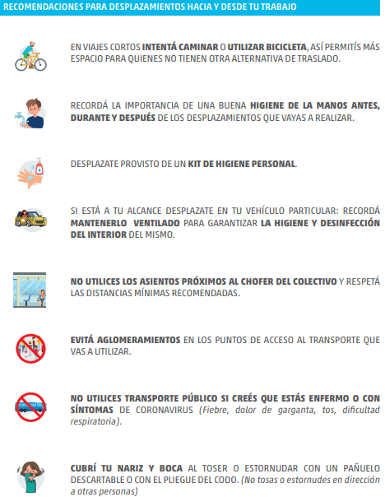

1. **COLOCACIÓN Y RETIRO DEL PROTECTOR RESPIRATORIO**

Antes de iniciar el proceso de colocación de un protector respiratorio lávese las manos con agua y jabón, o con alcohol en gel o alcohol al 70%. Es fundamental garantizar la higiene y desinfección de las manos. La Protección respiratoria será utilizada para toda tarea que el trabajador deba realizar a menos de dos metros de distancia de cualquier otra persona.

**PASOS A SEGUIR**

|  |  |
| --- | --- |
| 1. Retire el protector del envase. | 4. Pase el elástico inferior y colóquelo debajo de la oreja y sobre el cuello |
| 2. Coloque la máscara sobre la palma de la mano con los elásticos libres. No tocar el interior del mismo. | 5. Ajuste los costados de la nariz utilizando los dedos. |
| 3. Coloque la máscara sobre su cara con la pieza nasal sobre su nariz. Pase el elástico superior sobre su cabeza. | 6. Ajuste correctamente la máscara. |

Para verificar que el protector respiratorio se encuentre correctamente colocado posicione las manos como se indica en el punto 5, inhale y exhale suavemente, de ser necesario ajuste el pliegue de la nariz o los elásticos.

También se debe tener en cuenta:

• Los protectores pierden su efectividad si se utilizan con barba o bigote. (Debe estar afeitado) • Nunca manipular la máscara con las manos sucias.

**RETIRO**

• Primero higienice sus manos.

* Los protectores deben ser retirados a través del elástico y sin tocar su frente.

Antes de su disposición final deberán ser desinfectados. Los reutilizables según indicaciones del fabricante se conservarán en una bolsa impermeable.

**Importante:** En los puestos de trabajo donde no exista la posibilidad técnica de instrumentar una medida preventiva de ingeniería, como por ejemplo la colocación de una barrera física que impida que las gotas de secreciones lleguen hasta el trabajador o la colocación de barreras que limitan físicamente la distancia del trabajador de cualquier otra persona, deberá optarse por este tipo de medida.

1. **RECOMENDACIONES PARA EL USO DE GUANTES**

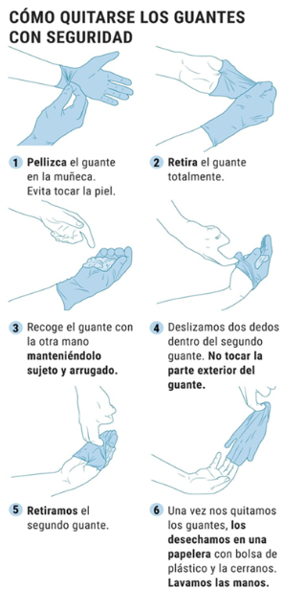**COLOCACIÓN**

* Quitarse pulseras, anillos, relojes, etc.
* Lavarse las manos con agua y jabón antes de colocarlos.

**RETIRO**

* Lavarse las manos con agua y jabón con guantes puestos.
* No debe tocarse la cara, en especial boca, nariz y ojos durante su uso.
* Retirarlos, según la imagen, y desecharlos (no usarlos nuevamente), lavarse de inmediato las manos con agua y jabón.

Se deberá realizar la higiene y desinfección de los guantes descartables en forma frecuente para evitar la transmisión del virus, sobre todo cuando hay interacción con clientes o intercambio de objetos (manejo de efectivo, tarjetas de crédito, entrega de mercaderías, etc).

1. **HIGIENE Y LAVADO DE MANOS**

**LAVADO DE MANOS CON AGUA Y JABON**

El lavado de manos requiere insumos básicos como jabón líquido o espuma en un dispensador, y toallas descartables o secadores de manos por soplado de aire.

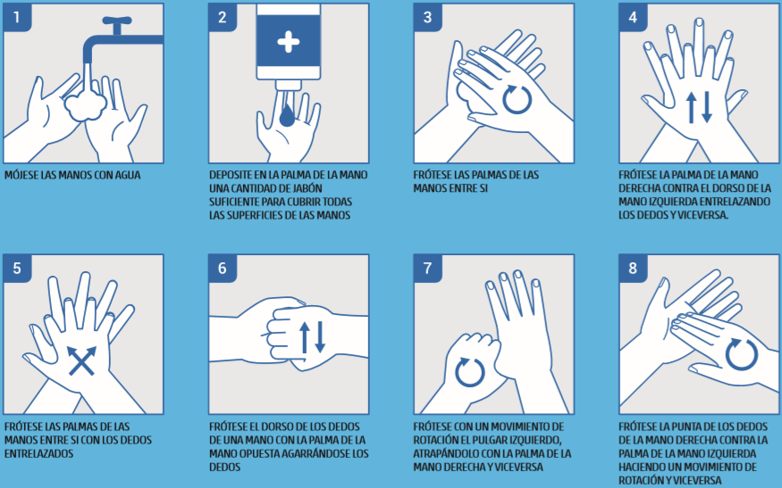

**HIGIENE DE MANOS CON SOLUCIONES A BASE DE ALCOHOL**

Para reducir eficazmente el desarrollo de microorganismos en las manos, la higiene de manos con soluciones a base de alcohol debe durar 20 – 30 segundos.

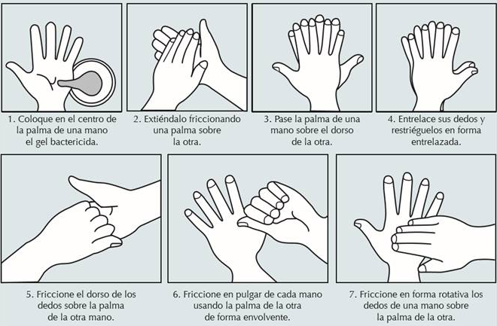

**ANEXO I RECOMENDACIONES PARA REPARTIDORES**

**PUESTO ANALIZADO:**

Personas encargadas de llevar los pedidos desde el local donde se producen hacia los domicilios de los clientes.

**MEDIDAS GENERALES DE SEGURIDAD:**

Se deberán adoptar las normas de prevención generales mencionadas en el presente protocolo, principalmente las vinculadas a: lavado de manos, distanciamiento social, limpieza y desinfección, y recepción de proveedores y visitas.

Además de las medidas de prevención generales, es necesario tomar los siguientes recaudos:

**MEDIDAS ESPECÍFICAS DE SEGURIDAD:**

**Antes de iniciar el reparto:**

1. Colocarse el tapabocas o barbijo, los anteojos de seguridad y máscara sanitaria.
2. Desinfectar el vehículo utilizando un trapo de microfibra bien embebido en alcohol al 70% y cubrir todas las superficies exteriores del mismo, siendo minucioso en aún en las superficies que se suelen tocar, como por ejemplo: manillar, manubrio, asientos, encendido, palancas, etc.. (dejar actuar la solución al menos 60 segundos).
3. Desinfectar la parte interior y exterior de la caja o bolso en el cual transporta la mercadería.
4. Desinfectar los anteojos y el casco
5. Lavarse o desinfectarse adecuadamente las manos antes y después de colocarse los guantes.
6. Una vez que se tengan colocados y desinfectados los guantes, el tapabocas, los lentes de seguridad y la máscara sanitaria se podrá tomar contacto con los pedidos que vendrán dentro de un recipiente cerrado.
7. Nunca se abrirán los recipientes que contengan alimentos o bebidas.
8. Los repartidores no deben ingresar nunca al sector de elaboración de alimentos y mantendrán siempre distancia de 2 metros con respecto a la persona que saca los pedidos de este sector.

**Reparto:**

1. Los elementos de protección personal mencionados, tendrán que estar correctamente colocados durante toda la jornada, excepto por la protección sanitaria, que puede ser reemplazada por un casco de moto que cubra la totalidad del rostro. En este caso, el casco se empleará con el visor o pantalla permanentemente abajo
2. Se evitará el ingreso a domicilios o palieres entregando la mercadería en la puerta.
3. Se evitará que los clientes toquen la moto/bicicleta, especialmente la caja o el bolso en el cual se transportan los pedidos.
4. Al llegar a un al domicilio de un cliente, se tocará timbre y luego se desinfectarán las manos empleando la solución de alcohol.
5. Las manos deben estar desinfectadas antes de tocar el pedido a entregar.
6. El pago se guardará en una billetera, que se guardará dentro de una bolsa y a su vez la misma se guardará en un bolsillo. Todos estos elementos es necesario adoptar medidas como si estuvieran contaminados, por lo cual se recomienda alojar la billetera dentro de una bolsa, antes de guardarla en un bolsillo.
7. Luego de recibir y guardar el pago en dicho bolsillo, se desinfectarán las manos antes de tocar el vehículo.
8. Al regresar al local se descontaminarán nuevamente las manos y la suela de los calzados.
9. No ingerir alimentos, bebidas o fumar durante el reparto
10. Desinfecte las manos y el celular, si debe usar este último.

**Periodos de espera:**

1. Siga las recomendaciones mencionadas para períodos de descanso.
2. Mantenga los elementos de protección colocados, excepto que deba desinfectarlos o para alimentarse o fumar.
3. Desinfecte sus manos después que se retiró la protección respiratoria y antes de fumar, comer o beber. Al terminar vuelva a colocarse todos los elementos de protección
4. Mantener el distanciamiento social de 2 metros como mínimo, respecto de otras personas
5. Desinfecte sus manos antes cada vez que toque dinero, papeles o superficies que puedan estar contaminadas, como ser picaportes, pulsadores, etc.
6. No ingresar a sectores de elaboración de alimentos.

**Nuevo reparto:**

1. Colocarse el tapabocas o barbijo, los anteojos de seguridad y máscara sanitaria (o casco cerrado).
2. Desinfectar las superficies de contactos del vehículo utilizando un trapo de microfibra bien embebido en alcohol al 70%. Desinfectar la parte interior y exterior de la caja o bolso en el cual transporta la mercadería.
3. Lavarse o desinfectarse adecuadamente las manos antes de tomar contacto con los pedidos que vendrán dentro de un recipiente cerrado.
4. Llevar un gatillo y verificar que se tenga suficiente solución de alcohol (7 partes de alcohol y 3 partes de agua)
5. No ingerir alimentos y bebidas en lugares no asignados para esto
6. El celular se debe descontaminar después de cada uso

**ANEXO II RECOMENDACIONES PARA PERSONAL DE COCINA**

**PUESTO ANALIZADO:**

Se consideran necesarias estas medidas de prevención para los diferentes puestos de trabajo que se realizan dentro de una cocina.

**MEDIDAS GENERALES DE SEGURIDAD:**

Las empresas que incluyen el rubro de gastronomía, tienen diferentes procedimientos internos de seguridad Alimentaria, que consiste en procesos de limpieza y desinfección antes, durante o después de la elaboración de productos alimenticios.

Este protocolo no reemplaza ninguna de, sino que son medidas adicionales

**MEDIDAS ESPECÍFICAS DE SEGURIDAD:**

* Al ingreso del personal al establecimiento se reemplazará la ropa utilizada para transitar en la vía pública por ropa empleada para trabajar.
* La ropa de trabajo será lavada diariamente, utilizando agua caliente y empleando jabones con componentes activos que destruyan al COVID-19.
* Queda prohibido el ingreso de proveedores, clientes, repartidores o cualquier persona que no elabore alimentos y que no sea autorizada por la dirección de la empresa.
* Antes de iniciar la jornada laboral y al finalizarla, es necesario asegurar la desinfección del total del sector de cocina, especialmente en las superficies de apoyo, recipientes y elementos usados para cocinar.
* Los empleados de un sector no transitarán por otros sectores del establecimiento excepto que sea estrictamente necesario, para no llevar contaminación de un lado al otro.
* El uso de tapabocas o barbijos, lentes de seguridad y cofias es obligatorio. Se recomienda colocar cartelería que indique esto.
* Cada vez que una persona ingrese o salga al sector de trabajo todos los empleados se lavarán las manos con las técnicas vistas en este protocolo y se descontaminarán el calzado mediante un trapo mojado con solución de lavandina y agua, secándolo posteriormente con trapo o papel seco.
* La mercadería recibida debe ser descontaminada adecuadamente antes de ingresar al sector de cocina.
* El uso de guantes es opcional para cada trabajador, si no es obligatorio por el tipo de trabajo que se desarrolla. Lo que es obligatorio para todos los empleados del sector es el lavado de manos al menos una vez por hora.
* El distanciamiento de 2 metros entre personas se debe mantener en forma permanente.
* Se prohíbe el uso de celular en el sector de trabajo
* Si una persona debe pasar un objeto a otro, el primero lo dejará en una superficie de apoyo descontaminada y se alejará. Recién después de eso el segundo se acercará y tomará el objeto.
* Cada empleado se encargará de desinfectar su sector de trabajo al inicio de la jornada, después de cada descanso y al retirarse del puesto.
* No se debe compartir mate, cubiertos, vajilla, o elementos de uso personal.
* Los cubiertos, vajilla, copas, servilletas u objetos utilizados se deben considerar contaminados y deben ser lavados con detergente y agua con más de 40 ºC.
* No se permite el uso de servilletas de tela, debiéndose usar solo las desechables

**ENTREGA DE PEDIDOS**

* No se deberán pasar ningún pedido, ni objeto de manos de una persona a otra porque no se respetará el distanciamiento social. Para hacerlo, el primero lo dejará en una superficie de apoyo descontaminada y se alejará. Recién después de eso el segundo se acercará y tomará el objeto.
* Los empleados de cocina, no saldrán de dicho sector para entregar pedidos.

**ANEXO III RECOMENDACIONES PARA RECEPCIÓN CLIENTES**

**PUESTO ANALIZADO:**

Personas encargadas de tomar y despachas los pedidos, utilizando computadora, el teléfono y recibiendo clientes en una recepción. También se consideran en este puesto, el control de los pedidos de llevan los repartidores y que se dirigirán hacia las mesas cuando se termine el aislamiento social obligatorio.

**MEDIDAS ESPECÍFICAS DE SEGURIDAD:**

* Al ingreso del personal al establecimiento se reemplazará la ropa utilizada para transitar en la vía pública por ropa empleada para trabajar.
* Se colocará tapabocas y anteojos de seguridad necesariamente.
* Usará guantes de nitrilo o látex si lo desea, pero al tener la posibilidad de reiterar el lavado de manos con agua y jabón, se recomienda que apliquen esta forma de desinfección y los guantes no son indispensables
* Para prevenir el contagio directo, se recomienda colocar una mampara o cristal que separe al cliente del trabajador, de modo similar a un cajero de banco. De no ser posible esta opción se recomienda vallar, obstaculizar o señalizar la zona de recepción de personas, de modo de impedir que las mismas se acerquen a más de 2 metros del mostrador y a 2 metros del empleado de recepción.
* No se deberán pasar ningún pedido, ni objeto de manos de una persona a otra porque no se respetará el distanciamiento social. Para hacerlo, el primero lo dejará en una superficie de apoyo descontaminada y se alejará. Recién después de eso el segundo se acercará y tomará el objeto. De igual modo para el pago y entrega de cambio.
* En el caso de no haber mampara o cristal entre cliente y empleado, entonces este último deberá utilizar una protección sanitaria facial.
* Con los todos los elementos de protección personal colocados, se debe realizar una desinfección total de todo el sector de recepción de clientes, siendo especialmente minucioso en sectores tales como:
* Mesadas de apoyo de alimentos
* Teléfonos
* Computadoras y Posnet.
* Picaportes y Timbres.
* Otros objetos que se suelen tocar con frecuencia.
* Reiterar la desinfección al menos 1 vez por hora y cada vez que se considere necesario.
* Solicitarle a los clientes que desinfecten sus manos antes de pagar o tocar objetos.
* Desinfectar las biromes, los posnet y los objetos que deban ser tocados por los clientes. La intención es evitar el contagio entre un cliente y el otro.
* Ventilar los ambientes.
* En lo posible, evitar ir de un sector a otro, por ejemplo, no entrar a la cocina a menos que no haya alternativa.
* No entrar y salir de la calle. Si se requiere hacerlo, mantener la distancia con respecto a otras personas, usar los elementos de protección personal y reiterar la desinfección de manos y suela de calzado.
* Solicitar permanentemente que los clientes mantengan el distanciamiento social entre ellos. No debe haber más de 1 persona cada 4 metros cuadrados.
* Evitar las concentraciones de personas en el interior del local, pudiendo que hagan cola afuera manteniendo los 2 metros de separación entre ellos. • Lavar la ropa empleada con frecuencia
* Evitar tocarse la cara con las manos o acercar el rostro a objetos o superficies contaminadas.

**ANEXO IV RECOMENDACIONES PARA MESEROS Y ENCARGADOS DE SALÓN**

**PUESTO ANALIZADO:**

Personas encargadas de del traslado de platos, alimentos y bebidas hacia las mesas cuando se libere el aislamiento social obligatorio.

**MEDIDAS ESPECÍFICAS DE SEGURIDAD:**

Preparación del Salón

En el ingreso de personal a la planta se reemplazará la ropa utilizada para transitar en la vía pública por ropa empleada para trabajar.

Se recomienda que las mesas se distancien 4mts entre sí para permitir la circulación manteniendo el distanciamiento social

Los pisos, las mesas y todos los elementos a utilizar, se deben desinfectar por completo, incluyendo a los mobiliarios. La vajilla y los cubiertos que utilice debe ser fajinada con alcohol al 70% para desinfectarlos. Antes de hacer esta desinfección se deben desinfectar las manos. Todo el personal debe tener los elementos de protección colocados y desinfectados.

Durante la jornada

* Se colocará tapabocas, anteojos de seguridad, guantes de nitrilo o látex y protección sanitaria facial en forma. Si se requiere retirarlos, se deben desinfectar y luego desinfectar las manos.
* Al ingreso el personal reemplazará la ropa utilizada para transitar en la vía pública por ropa empleada para trabajar.
* Se colocará tapabocas, anteojos de seguridad, guantes de nitrilo o látex y protección sanitaria facial en forma necesaria.
* No podrá retirarse la protección facial sanitaria, a pesar de contar con los anteojos y el tapabocas, ya que no pueden garantizar la separación de 2 metros con respecto a otras personas.
* Deberá realizarse un lavado de manos con los guantes puestos al menos una vez por hora.
* Además es necesario que se desinfecte las manos cada vez que toque elementos usados en alguna mesa, por lo cual deberá disponer suficiente solución de alcohol al 70%, por cuestiones de practicidad. No debe llevar contaminación entre una mesa y la otra.
* Antes de que se ocupe una mesa deberá desinfectar la superficie de la misma.
* La vajilla y los cubiertos que utilice debe ser fajinada con alcohol al 70% para desinfectarlos. Antes de hacer esta desinfección se deben desinfectar las manos.
* No circular por sectores ajenos a su puesto de trabajo del establecimiento innecesariamente.
* Desinfectarán su sector al iniciar la jornada, al recibir elementos u objetos.
* No se puede ingerir alimentos y bebidas en ningún lugar o momento no asignado para este fin y debidamente descontaminado.
* Igualmente, mantendrá el distanciamiento social en cada caso posible • La descontaminación de calzado y manos se reiterará al ingresar y al salir del sector de trabajo y al entrar o salir de la cocina.
* El contacto con vajilla, cubiertos, servilletas y otros elementos utilizados por otras personas debe ser descontaminado usando agua caliente y lavandina al menos durante 1 minuto antes de ser lavado.
* Solicitarle a los clientes que desinfecten sus manos antes de ingerir alimentos y de tocar objetos portátiles que luego serán usados por otra persona, como ser posnet, biromes.
* Desinfectar las biromes, los posnet y los objetos que deban ser tocados por los clientes. La intención es evitar el contagio entre un cliente y el otro.
* Ventilar los ambientes. • En lo posible, evitar ir de un sector a otro, por ejemplo, no entrar a la cocina a menos que no haya alternativa.
* No entrar y salir de la calle. Si se requiere hacerlo, mantener la distancia con respecto a otras personas, usar los elementos de protección personal y reiterar la desinfección de manos y suela de calzado.
* Solicitar permanentemente que los clientes mantengan el distanciamiento social entre ellos. No debe haber más de 1 persona cada 4 metros cuadrados.
* Evitar las concentraciones de personas en el interior del local, pudiendo que hagan cola afuera manteniendo los 2 metros de separación entre ellos.
* Lavar la ropa empleada con frecuencia.
* Evitar tocarse la cara con las manos o acercar el rostro a objetos o superficies contaminadas.
* Se le debe permitir ir a lavarse las manos al menos una vez por hora y cada vez que el emplead lo considere necesario.
* No se entregaran elementos en mano. Para pasar elementos de una persona a otra, previamente deben ser colocadas sobre una superficie da apoyo, manteniendo la separación de 2 metros entre personas.
* Si se detectan casos sospechosos de COVID-1- dar aviso a gerencia para que se aplique el protocolo de caso sospechoso. (VER ANEXO DETECCION CASO SOSPECHOSO)
* No transportar objetos de una mesa a la otra.
* Ver método de desinfección empleando doble balde y doble trapo incluido en este protocolo.
* No se permite el uso de servilletas de tela. Todas las utilizadas deben ser desechables.
* Solo llevar a la mesa las servilletas que el cliente necesite, y desechar todas ellas cuando el cliente se retire.

**ANEXO V RECOMENDACIONES GENERALES DE LIMPIEZA**

**INDICACIONES**

Las superficies de alto contacto con las manos o superficies “altamente tocadas”, deben ser limpiadas y desinfectadas con mayor frecuencia que las superficies que tienen mínimo contacto con las manos o “poco tocadas”.

La higiene de espacios físicos requiere friccionar las superficies para remover la suciedad y los microorganismos presentes, necesitando un proceso de desinfección exclusivamente en aquellas zonas que tomaron contacto con manos del personal.

Previo a todo proceso de desinfección, es necesaria la limpieza exhaustiva. La limpieza debe ser húmeda, se prohíbe el uso de plumeros o elementos que movilicen el polvo ambiental. No se utilizarán métodos en seco para eliminar el polvo.

Las soluciones de detergentes y los agentes de desinfección como hipoclorito de sodio (lavandina) deben prepararse inmediatamente antes de ser usados.

No se debe mezclar detergente u otros agentes químicos con hipoclorito de sodio (lavandina), ya que se podrían generar vapores tóxicos, irritantes para la vía respiratoria, entre otros efectos, y se inactiva la acción microbicida.

La limpieza del área deberá comenzarse desde la zona más limpia concluyendo por la más sucia y desde las zonas más altas a las más bajas.

**PRODUCTOS DE LIMPIEZA**

Detergente de uso doméstico Hipoclorito de sodio (Lavandina Concentrada 5,25-6,25%)

**TÉCNICAS DE LIMPIEZA**

Limpieza con detergente:

Prepare una solución con cantidad de detergente de uso doméstico suficiente para producir espuma y agua tibia, en un recipiente de volumen adecuado.

Sumerja un paño en la solución preparada, escurra y friccione las superficies a limpiar, en una sola dirección desde arriba hacia abajo, o de lado a lado, sin retroceder.

Siempre desde la zona más limpia a la más sucia.

Descarte la solución de detergente. Reemplace por agua limpia.

Enjuague el paño, embébalo en agua limpia y enjuague la superficie.

Limpieza y Desinfección con hipoclorito de sodio (lavandina) Para realizar la desinfección prepare solución de hipoclorito de sodio 1 % v/v, embeba el paño y páselo por la superficie a desinfectar.

Pase el paño embebido por toda la superficie a desinfectar.

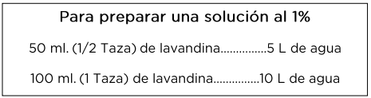

Finalizada alguna de estas técnicas de limpieza/desinfección:

Lave los baldes, guantes, paños y trapos de piso.

Coloque baldes boca abajo para que escurran el líquido residual y extienda los trapos de piso y paños para que se sequen.

Seque los guantes o déjelos escurrir.

Lávese las manos con agua y jabón común.

**LIMPIEZA SEGÚN TIPO DE SUPERFICIE**

Se deberá priorizar la limpieza y desinfección de todas aquellas superficies que son manipuladas, con alta frecuencia, por las personas:

|  |  |  |
| --- | --- | --- |
| **TIPO DE SUPERFICIE SEGÚN FRECUENCIA DE CONTAMINACIÓN** | | |
| **Limpieza según superficie** | **Proceso de limpieza y desinfección de superficies “poco tocadas”**  **(menor frecuencia de limpieza)** | **Proceso de limpieza y desinfección de superficies “de mayor uso”**  **(mayor frecuencia de limpieza)** |
| Pisos y zócalos  Paredes en General  Techos  Puertas  Ventanas  Vidrios | Artefactos (inodoros, lavatorios, duchas, otros) y cerámicos del baño  Teléfonos  Picaportes  Llaves de luz  Baños  Pulsadores  Teclados  Cajas registradoras  Exhibidores, mostradores  Áreas de recepción y despacho  Áreas de atención del público |

**ANEXO VI LIMPIEZA Y DESINFECCIÓN INTERNA DE VEHICULOS**

Posición del vehículo: apagar motor, ajustar freno de manos, retirar llave y colocarla en tablero, subir ventanillas, calzar vehículo en sus cuatro neumáticos.

1. Para limpiar el vehículo, deberá utilizar los siguientes elementos:

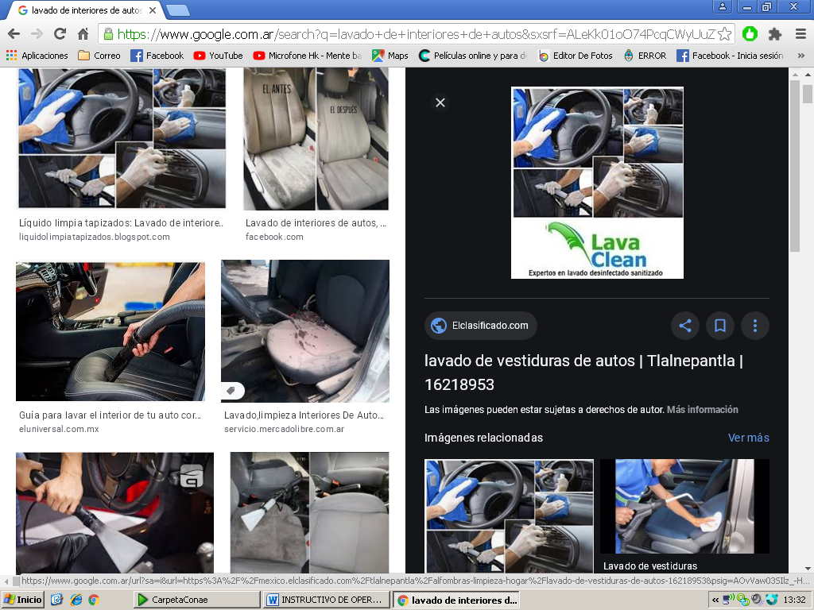

* Barbijo / Tapaboca /Mascarilla
* Guantes descartables (nitrilo)
* Antiparras
* Botines con punta de acero

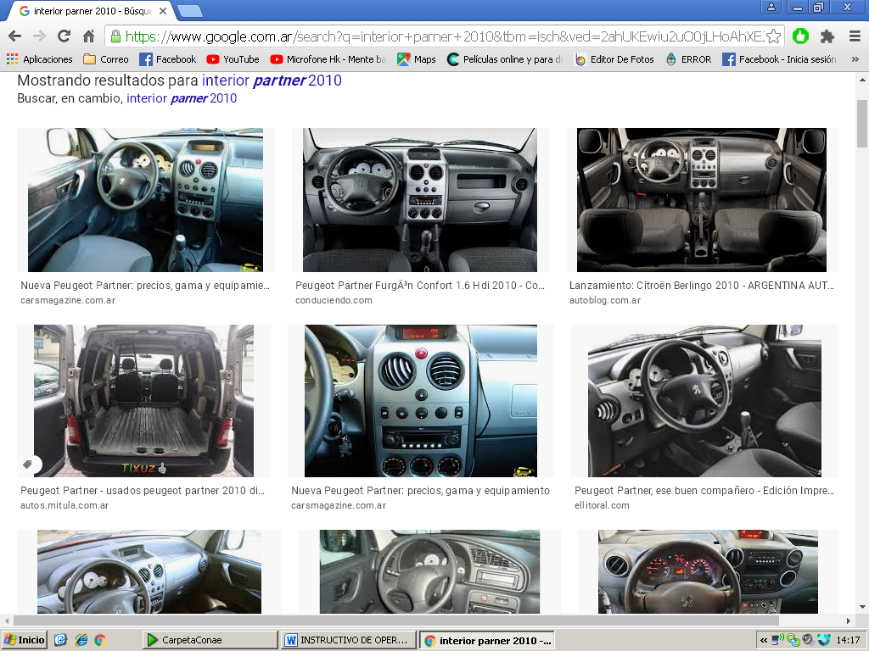

1. Limpieza del interior del vehículo en forma habitual paños húmedos en partes duras y blandas del habitáculo principal del mismo.

Evitar el uso de escobillas o cepillos, evitando levantar polvo.

1. Preparar solución de agua y lavandina al 05% (para 1 Lt. litro de solución colocar 81 ml de lavandina y agregar 919 ml de agua). Rociar utilizando aplicadores manuales en tapizados, cielorrasos, manijas de apertura interna, levanta cristales, tablero, torpedo, freno de mano, palanca de cambios, radios, pedaleras. Repasar con paño limpio y humedecido con la solución preparada en las partes duras.
2. Encender el vehículo, luego el sistema de **aire acondicionado** del vehículo o el sistema de ventilación en modo **recirculación y pulverizar debajo del tablero /torpedo** para que ingresen las micro gotas de la preparación y desinfecte el sistema de circulación de aire.
3. 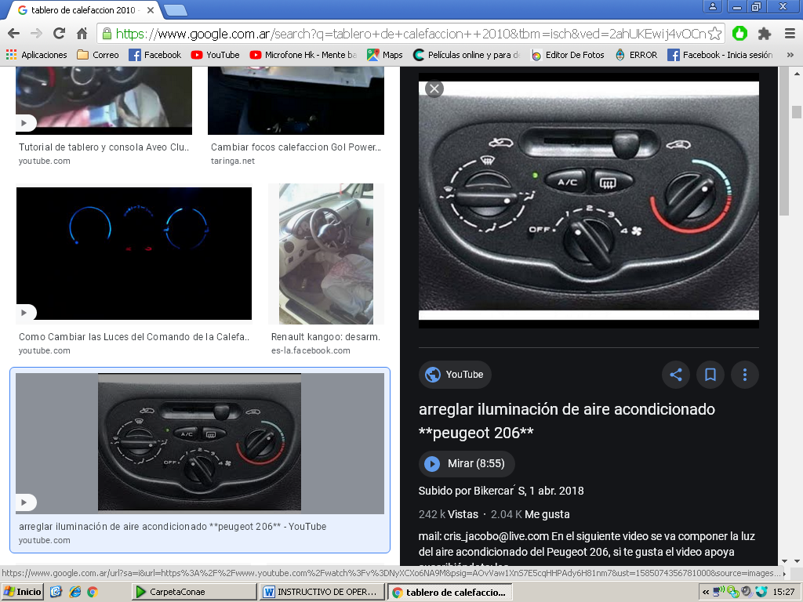Mantener encendido el vehículo, apagar el aire acondicionado y encender la calefacción al **máximo durante 5 minutos**, con las puertas y cristales cerrados.
4. 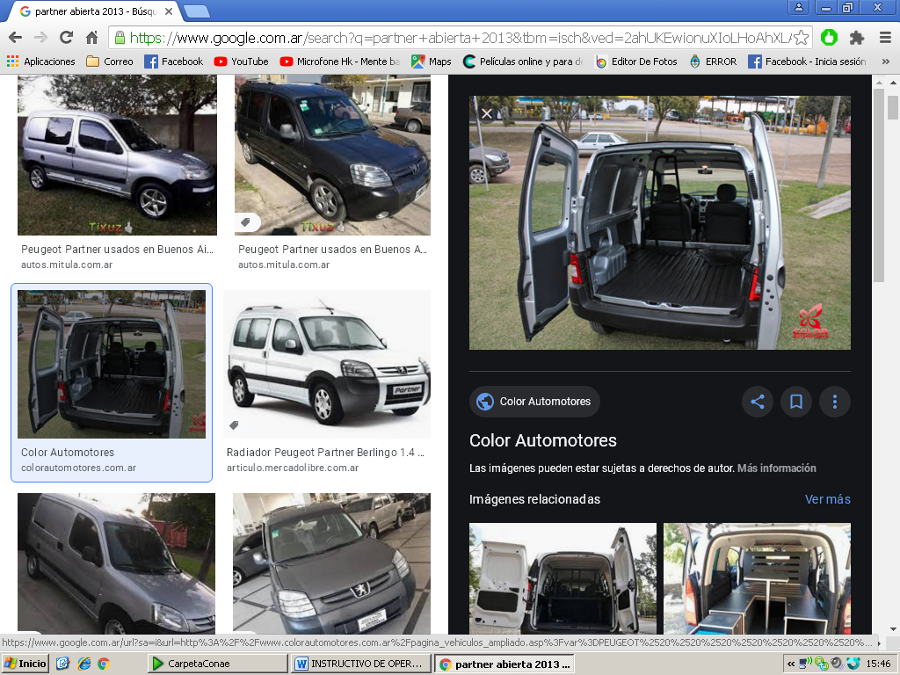Apagar el sistema de calefacción y dejar ventilar el vehículo con las puertas y cristales abiertos.

**IMPORTANTE: ducharse antes de empezar el recorrido. Al llegar a su casa deberán ducharse nuevamente, lavar la ropa y rociar con alcohol 70 / agua 30 o solución con lavandina, los botines de trabajo.**